**昆山市环保局**

**文件**

**昆山市财政局**

昆环〔2019〕107号

|  |
| --- |
|  |

**关于印发昆山市环境保护专项资金管理办法**

**实施细则的通知**

昆山开发区、昆山高新区、花桥经济开发区管委会，各镇人民政府，各城市管理办事处，市各有关部门、各有关单位：

为鼓励和引导全市工业企业绿色发展，深化我市生态细胞工程建设，根据《市政府办公室关于印发昆山市环境保护专项资金管理办法的通知》（昆政办发〔2019〕34号）文件精神，制定本实施细则，现印发给你们，请遵照执行。

昆山市环境保护局 昆山市财政局

2019年5月29日

（此文件公开发布）

**昆山市环境保护专项资金管理办法实施细则**

契合我市生态环境高质量发展总体要求，鼓励并引导工业企业开展节能减排、环境监控能力建设、绿色创建，进一步规范昆山市环境保护专项资金的使用、管理，提高资金使用效益，结合我市实际，制定本实施细则。

一、专项资金的使用原则

（一）符合国家、省和市产业政策和环保政策、环保五年规划和其它环保及生态文明建设专项规划，以及政府对环保事业发展的有关要求，原则上纳入各级环保项目储备库的项目可优先申报。

（二）所有申报项目必须正式竣工投用、通过验收或者完成创建任务并获得认定文件，且时间不超过两年（上年度1月1日起至本年度启动项目申报之日止）。

（三）符合国家对环境保护专项资金和公共财政对政府性专项资金管理的有关要求。

（四）专项资金的使用管理遵循“公平、公正、公开”的原则，体现示范性和激励性，充分调动区镇、企业、项目实施单位的积极性，实行专款专用，接受社会监督。

（五）同一项目按照就高原则享受各级补助（奖励）政策，不得重复享受，原则上同一申报单位当年度奖补资金总额不超过100万元。

二、专项资金的使用范围

**（一）污染减排项目**

1. 工业企业采用符合环境保护要求的技术和工艺，强化污染减排，实施中水回用或技改提升。

（1）依据水方面的主要污染因子削减量核定奖补金额：每削减1吨COD奖励5万元，每削减1吨氨氮奖励10万元，每削减1吨总氮奖励20万元，每削减0.1吨总磷奖励10万元。上述指标同时削减的项目，以减排奖励最高额为准，不叠加计算，原则奖励金额不超过50万元。

（2）依据大气方面的主要污染因子削减量核定奖补金额：每削减1吨二氧化硫奖励1万元，每削减1吨氮氧化物奖励5万元，每削减1吨烟粉尘奖励0.5万元。上述指标同时削减的项目，以减排奖励最高额为准，不叠加计算，原则奖励金额不超过50万元。

（3）污染因子削减量=项目实施前排污许可证的核准量—减排项目竣工验收后重新申领排污许可证的核准量。（涉及分行业国家排污许可证申领时间滞后的项目，其申报时效可放宽至新排污许可证领取后计算。）

2. 关闭、转产企业按照上述条款执行。

3. 企业污染防治设施改造项目，难以计算污染物减排量的（如消除异味、重金属等有毒有害物质、固危废源头减量化项目等），改造后，具有生态效益，对环境有改善的，按项目实际投资额的10%进行补助，原则补助金额不超过30万元。项目实际投资额以审计报告为准。

**（二）低碳节能项目**

采用资源损耗少、污染物产生量少的清洁生产方式和循环化技术，提高能源与资源的利用率，切实推动绿色经济发展的低碳节能项目：

1. 获得循环经济典型企业命名，给予一次性奖励5万元。

2. 通过ISO14000认证企业，给予一次性奖励1万元。

3. 通过重点行业清洁生产审核的企业，每次给予奖励5万元。

**（三）环境监控项目**

1. 各单位自主或者按政府管理部门要求，为提高自身污染防治管理水平，安装在线监控设备（流量计、pH、COD、总磷、氨氮、总氮、各重金属、烟气CEMS、VOCs、视频监控等），与环保部门实现联网，技术要求符合环保部门规定，通过验收的，按每台在线设备实际投资额（不含配套设施）的50%补助，原则上每台补助金额不超过20万元。

2. 核安全与辐射监控项目：企业新增剂量探头补助1万元/个。

**（四）绿色创建项目**

1. 获得国家级生态工业园区、生态文明建设示范镇命名奖励30万元，获得国家级生态文明建设示范村奖励20万元；获得省级生态工业园区、生态文明建设示范镇命名奖励20万元，省级生态文明建设示范村命名奖励10万元。

2. 因在生态文明建设、环境管理、污染防治技术等方面有重大创新或突破性进展，获得市级以上政府或环保主管部门及相关环保组织表彰或认定的，国际级别的奖励20万元，国家级别的奖励10万元，省级的奖励5万元，苏州市级的奖励3万元。

3. 绿色、有机基地及食品认证由市农业农村局按照《关于加快推进农业供给侧结构性改革扶持政策》（昆政办发〔2018〕22号）实施奖补。

**（五）其他污染防治重点项目**

1. 工业企业节水减排项目参照《全市工业企业节水减排补助办法（试行）实施细则》（昆环〔2019〕18号）实施奖补，涉及政策调整的，按最新要求实施。

2. 重点污染源在线监测运维项目参照《昆山市重点污染源自动监控设施企业自行运维实施工作方案（试行）》（昆政办发〔2018〕37号）实施奖补，涉及政策调整的，按最新要求实施。

3. 其他未在本实施细则中明确的污染防治项目，依据相关文件精神分别制定奖补政策和配套操作办法，分别实施奖补。

三、专项资金不支持项目

（一）未经环保主管部门审批或国家、省及地方产业政策、环保政策不支持和明令淘汰、禁止的项目。

（二）申报单位近两年内（上年度1月1日起至本年度正式公布补助名单止）受到环境保护部门的行政处罚，或者公示期前一日环保信用评价等级为红色、黑色。（因政府管理要求临时下达的项目要求，行政处罚时限可以放宽至任务下达之日起至正式公布补助名单止。）

（三）环保审批时明确要求实施的污染防治措施。

（四）为落实环境保护限期整改、挂牌督办等强制要求而开展的污染治理项目。

（五）城市绿化及环境卫生等城市基础设施建设、环境监管机构及相关部门人员和公用经费、项目单位人员和公用经费补助及楼堂馆所建设项目。

（六）其他与生态环保及污染防治不直接相关的项目内容。

四、专项资金的申报程序

（一）市财政局、市环保局依据年度环保工作重点，结合年度财力状况，提出专项资金预算初步安排建议，提交市政府审定，纳入市级财政预算草案。

（二）市环保局组织发布申报通知，明确申报要求，启动全市环境保护专项资金申报工作。各区镇依照本实施细则规定的申报范围和要求，组织符合条件的单位准备申报材料。

（三）根据各项目类型的资料要求，各申报单位上报相应的材料（一式两份）至所属区镇的环保主管部门。所有申报单位均需填报昆山市环境保护专项资金使用补助申请表、承诺书，并提供申报单位的营业执照等资料。同时，根据申报项目的所属类型，补充以下必要资料。

**1. 污染减排项目**

（1）工程说明：包括项目名称、主要建设内容、建设规模、项目总投资、资金来源、项目进展、开竣工日期等；

（2）项目可行性研究报告；

（3）项目实施方案；

（4）项目验收文件；

（5）项目投入资金发票凭证（涉及污染因子削减量无法明确的项目需另提供污染减排项目资金投入审计报告）；

（6）其他污染物减排支撑材料。

**2. 节能减排项目**

（1）获得循环经济示范的申报单位需提供命名文件；

（2）通过ISO14000认证的申报单位需提供ISO14000认证证书；

（3）通过重点行业清洁生产审核的申报单位需提供通过验收的正式发文。

**3. 环境监控项目**

（1）在线监测设备购销合同和发票；

（2）在线监测设备验收台账。

**4. 绿色创建项目。**

各类绿色创建荣誉的命名文件或认定证书。

（四）各区镇根据本实施细则规定的资金支持范围、申报条件及上报材料要求，对申报项目提出预审意见，由区镇环保主管部门经办人和区镇分管领导分别签字审核并加盖公章后，统一将申报材料（一式两份）报送至市环保局。

（五）针对不同的项目类型，市环保局相关业务科室结合科室职能，依据本办法规定，对申报项目的申报材料、进展情况、资金投入等进行审核，经主审科室负责人签字确认后，编制年度环境保护专项资金补助建议表，报送至市财政局。

（六）市财政局依据本办法规定，进一步审核申报项目。审核后，市财政局、市环保局将环境保护专项资金年度奖补项目以平面或网络媒体公示，公示期一般不少于7个工作日，无异议或异议不成立的，联合公布当年度环境保护专项资金奖补名单。环境保护专项资金应对照环保专项资金年度奖补名单，足额拨付，不得违规使用。

五、专项资金的使用要求

（一）项目单位应严格遵守有关财经纪律和财务会计制度，确保专款专用。如发现项目实施单位弄虚作假、截留、挤占、挪用资金或项目管理不善、进展缓慢、损失浪费严重等情况，一经查实，责令其限期整改，情节严重的，追缴专项资金，依照相关法律法规对相关责任单位和责任人给予相应处罚，并在两年内不得申请环保专项资金。

（二）各区镇未按规定履行项目申报审核责任，造成专项资金损失浪费的，资金由相应区镇承担，并追究有关责任人的责任。各区镇、市环保、财政部门等相关单位在受理环保专项资金申报、审核、资金拨付等环节，应严格按照本实施细则执行，接受监察部门的监督。

本实施细则自印发之日起执行，由市财政局、市环保局负责解释。

**昆山市环境保护专项资金使用补助申请表**

|  |  |  |  |  |  |  |  |  |
| --- | --- | --- | --- | --- | --- | --- | --- | --- |
| 基  本  情  况 | 申请单位 |  | 所属行业 |  | | 主管部门 | |  |
| 法人代表 |  | 开户银行 |  | | 银行帐号 | |  |
| 申报项目类型 | |  | | | | | |
| 项目环保投资总额 | |  | | 申请补助金额 | |  | |
| 区镇  初审  意见 | 区镇环保主管部门经办人签字： 区镇分管领导签字：  （盖章） 年 月 日 | | | | | | | |
| 市环  保局  意见 | 主审科室负责人： （盖章） 年 月 日 | | | | | | | |
| 市财  政局  意见 | （盖章） 年 月 日 | | | | | | | |

**承诺书**

昆山市财政局、环保局：

我单位申报 年度昆山市环境保护专项资金的项目

于 年 月竣工/通过验收，现就有关事项承诺如下：

1. 所有提交的申报材料真实、准确，无任何隐瞒和虚假。
2. 申报的项目未获得过其他各类财政资金支持。

单位法人（签字）：

单位盖章

**用户使用手册（简易版）**

1. **登录**

* 系统推荐使用Google浏览器，地址栏输入http://180.97.207.63:8088进入**登录页面**
* 登录：登录页有明显的登录按钮，可通过用户输入账号、密码以及验证码配合登录，登录成功后进入**系统页面**
* 注册：在登录按钮之下有“我要注册”，点击之后可进入用户**注册页面**，用户可按要求填写信息完成注册。
* 修改密码：在登录按钮之下有“修改密码”，点击之后可进入用户**修改密码页面**，用户可按要求进行修改密码的操作

1. **系统使用**
2. **代办事项**

* 代办事项中默认显示10条代办信息，其他多代办信息可点击代办模块中标题右侧“更多>>”查看，点击代办事项可进行对信息的处理。
* 在系统页面右上方的“铃铛”标志按钮，点击可进入代办信息查看更多代办

1. **返回首页**

在系统页面右上方的“房子”标志按钮，点击可返回**系统页面**

1. **修改密码**

在系统页面右上方的“书页”标志按钮，点击可进入**修改密码页面**

1. **退出系统**

在系统页面右上方的“退出”标志按钮，点击可退出登录并返回系统**登录页面**

1. **企业基本信息**

在**系统页面**左侧黑色区域中，点击“企业基本信息”后可打开折叠信息“企业档案”“企业复工情况”两个按钮。

* 企业档案：新用户点击“企业档案”按钮，可进入企业**信息列表页面，**页面中有一条企业简单信息，可看到审批状态为红色的“未送审”，可通过点击“修改”按钮，进入**企业详细信息页面**进行信息完善，完善信息后，点击“送审”将企业信息提交至上一级用户审核；送审后返回企业信息列表页面中可看到审批状态为“待区镇审核”。
* 企业复工情况：点击“企业复工情况”，可进入**企业复工情况列表页面**，点击页面右上方的“新增”按钮，可进行企业复工情况的填写。（注：为2020年年初疫情时期特别添加，新注册企业应按相关部门的需求进行填写）

1. **企业更名**

**系统页面**的下方业务工作台中，点击“企业更名”，可进入**企业更名列表页面**，点击页面右上角“添加”按钮，可进入**企业更名填写页面**进行信息变更，点击页面下的“提交”，可将变更信息送审至相应的区镇，返回列表后，可通过列表信息中的审核状态来查看审核进度。

1. **环保申报**

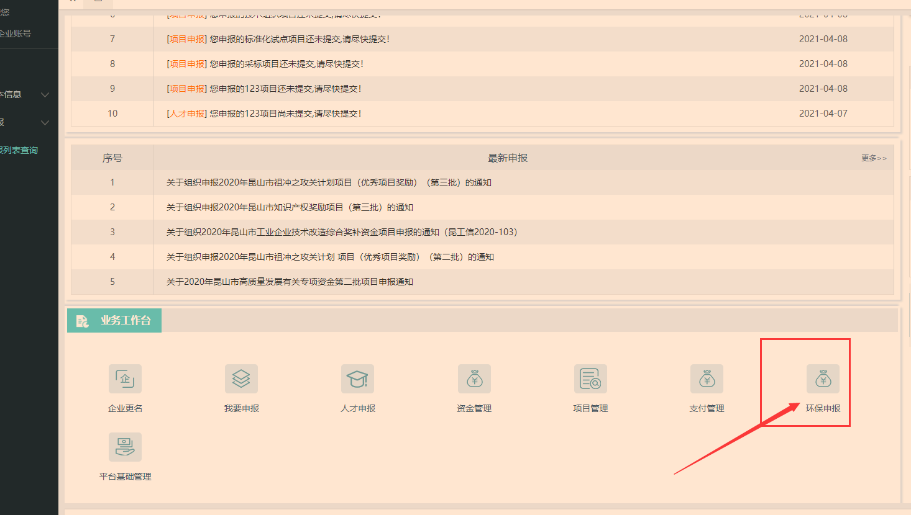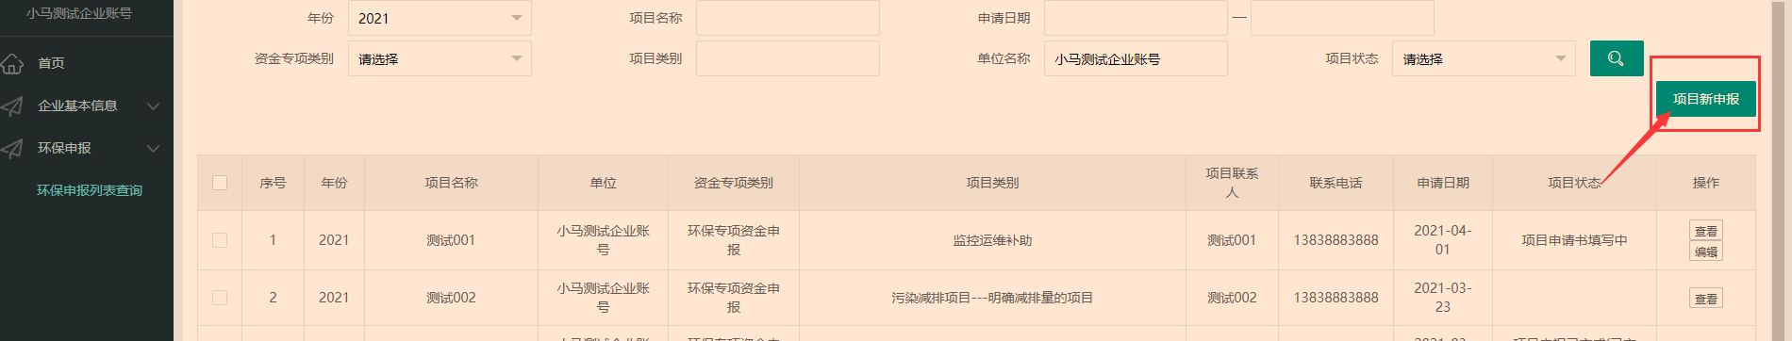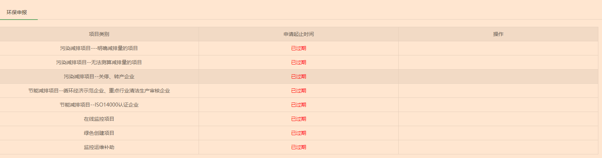

**系统页面**的下方业务工作台中，点击“环保申报”，进入申报项目列表。可通过查看申报项目的申报起止时间，点击“填写项目申请书”进入**项目基本信息页面**进行信息填写，详细页签填写，附件上传，确认信息填写无误后，点击“提交项目申请书”将项目提交到下一流程用户进行审核。

* 项目申请书查询：点击“项目申请书查询”进入**项目申请书查询页面**

1. 查询：查询：对年份、项目状态、资金专项类别、三个进行下拉框选值，项目名称进行输入框输入关键字模糊匹配，申请时间用控件选取时间，点击查询框，对页面显示数据进行筛选显示，针对数据较多情况，可点击“上一页”、“下一页”进行调整查看。
2. 项目申报：打开申报项目列表，进行项目申请书的填写和申报。
3. 删除项目：通过勾选列表信息前的多选框（注：已经提交过的项目申请书不能删除）进行批量删除。
4. 修改：点击项目列表中“修改”（注：未提交申报的项目可以操作），进入**项目基本信息页面**进行信息修改。
5. 查看：点击项目列表中“查看”，进入项目基本信息页面查看信息项目信息。
6. **技术支持**

若您对本手册或在系统使用中有任何疑问，请与我们联系。我们的联系方式为：江苏网进科技股份有限公司  
地址：中国．江苏省昆山市玉山镇登云路288号（海创大厦C座21-23楼）

邮编：215300  
电话：(0086)-0512-57364001  
传真：(0086)-0512-57339861  
<http://www.netmarch.com.cn>   
E-Mail: [support@netmarch.com.cn](mailto:support@netmarch.com.cn)